HARSÁNY KÖZSÉG ÖNKORMÁNYZATA ASP KÖZPONTHOZ VALÓ CSATLAKOZÁSA
Harsány Község Önkormányzata támogatási kérelmet nyújtott be a KÖFOP-1.2.1-VEKOP-16 kódszámú ”Csatlakoztatási konstrukció az önkormányzati ASP rendszer országos kiterjesztéséhez” tárgyú pályázati felhívásra, mely KÖFOP-1.2.1-VEKOP-16-2016-00131 azonosító számon az Irányító Hatóság 6.000.000 Ft támogatásban részesítette.
A szerződött támogatás összege: 6.000.000 Ft, azaz hatmillió Ft
A támogatás mértéke: 100%
A projekt megvalósításának tervezett befejezése: 2018.06.30.
Projekt tartalmának bemutatása:
Az elektronikus közigazgatás kiterjesztésének egyik lényegi eleme az önkormányzatoknál folyó, lényegében a teljes lakosságot érintő közigazgatási munka informatikai eszközökkel történő támogatása. Az önkormányzati feladatellátás egységességének biztosítása, az ország pénzügyi stabilitásának megőrzése érdekében a feladatellátáshoz az állam biztosít központi információs rendszer szintű támogatása. Az önkormányzat számára, az állampolgárok magas színvonalú kiszolgálása érdekében gazdaságosabb, hatékonyabb és biztonságosabb az ASP technológia alkalmazása, és egy országos önkormányzati ASP központ létrehozása, amelynek lényege, hogy az önkormányzat az ASP szolgáltató központtól szolgáltatásként veszi igénybe a kötelező feladatok ellátásához szükséges egyes alkalmazásokat, így biztosítja ügyfelei hatékony kiszolgálását, valamint a szakfeladatok ellátásának informatikai támogatását. Az ASP projekt segítségével az Önkormányzati Hivatal egységes informatikai háttérrel alapozott, központi adatkezelő rendszert vezet be.
Az Önkormányzati ASP olyan integrált szakrendszer csomag, ami biztosítja az önkormányzati gazdálkodás, adóztatás szakszerű helyi támogatását, ugyanakkor lehetővé teszi elektronikus ügyintézési szolgáltatások nyújtását a belső hivatali működés és a lakossági szolgáltatások területén is. Az önkormányzati ASP kiemelten fontos szakmai támogatást biztosít azon önkormányaztok számára, amelyek méretük, szűk anyagi mozgásterük miatt eddig nem tudtak professzionális szakrendszereket bevezetni az önkormányzati gazdálkodás, vagy pl. az ipari és kereskedelmi hatósági ügyek területén. Az ASP ingyenes szolgáltatása részünkre kiemelten előnyös konstrukcióban támogatja helyi feladatellátásunk korszerűsítését.
A projekt a Széchenyi 2020 program keretében valósul meg.

 | 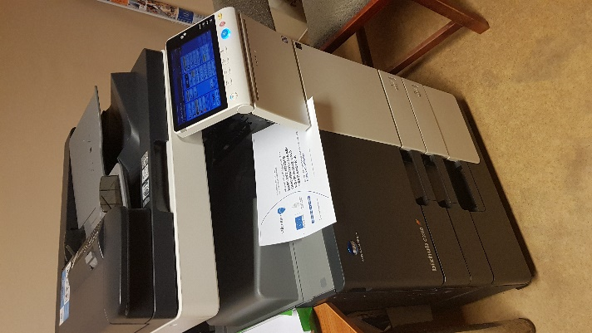 | 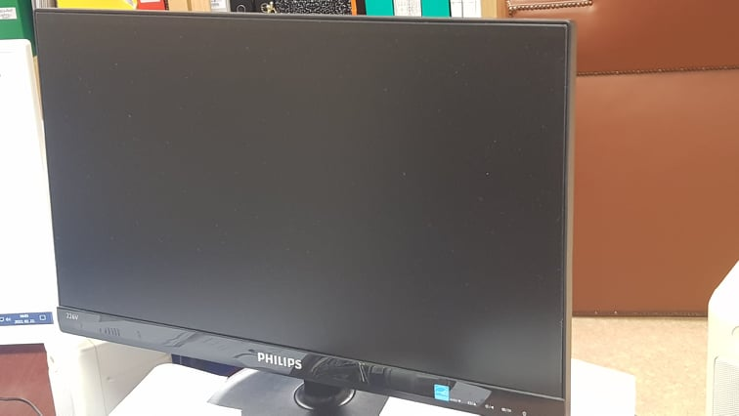  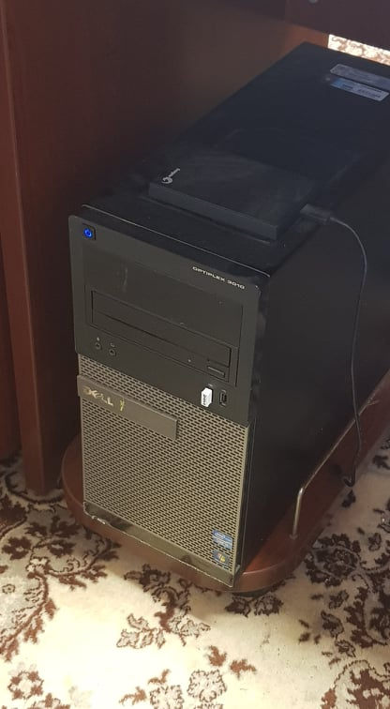 |  |  | 